1.3.2019

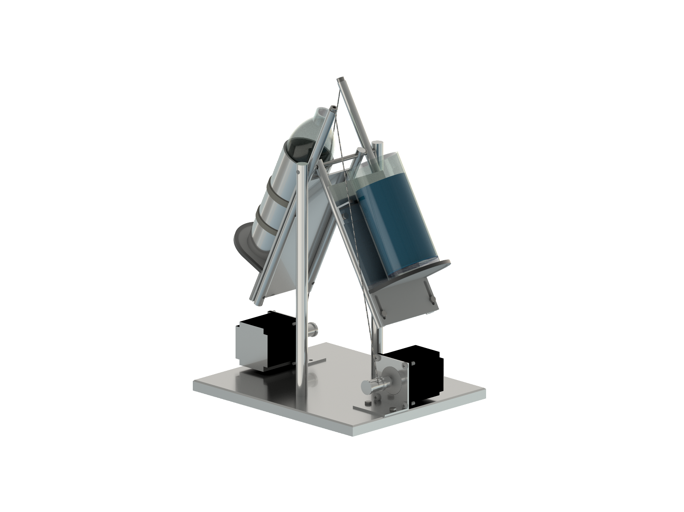

Marc Hochuli, Nico Müller, Luca Schäfli

BBBaden

Getränke-Einschenkmaschine

(GEM)

Inhaltsverzeichnis

1. Hardware 2

1.1. CAD 3

1.2. Materialliste 3

1.3. Mechanischer Aufbau 4

1.4. Gehäuselayout 5

1.5. Gehäusemontage 6

Elektrisches Schema 8

2. Motoren 11

2.1. Technische Daten 11

2.2. Ansteuerung 11

2.3. Formeln 12

3. Software 13

3.1. Aufbau der Software 13

3.2. Display 14

3.3. Kommunikation 16

3.4. Testprotokoll 17

4. Bedienungsanleitung (Hardware und Software) 20

4.1. Inbetriebnahme des Gerätes oder der Software 20

4.2. Funktion der Bedienungselemente 20

4.3. Betriebsarten 23

4.4. Kalibrierung 23

5. Technische Daten 23

5.1. Eingangsgrössen 23

5.2. Sicherungen 23

5.3. Mechanische Daten: Abmessungen und Gewicht 23

6. Schlussbetrachtung (Bilingual Klassen in Englisch!) 24

7. Anhang 25

7.1. Lastenheft 25

7.2. Pflichtenheft (Entwurfsvarianten und Bewertung der Varianten) 25

7.3. Zeitplan 25

7.4. Arbeitsjournal mit Ausweisung der Arbeitszeit, unterteilt in Schule, Betrieb und Freizeit. 25

7.5. Werkstattskizzen, Stückliste 25

7.6. Schemas, Stückliste 25

7.7. Datenblätter der verwendeten Komponenten 25

7.8. Kostenberechnung 25

7.9. SPS-Programm in elektronischer Form 25

7.10. Literaturhinweise 25

# Hardware

## CAD

Das Projekt wurde mit Autodesk Inventor Professional 2019 (Student Version) konstruiert. Die einzelnen Teile wurden möglichst einfach erstellt. Es wurden auf komplizierte Funktionen verzichtet und hauptsächlich mit Skizzen und Extrusionen gearbeitet.

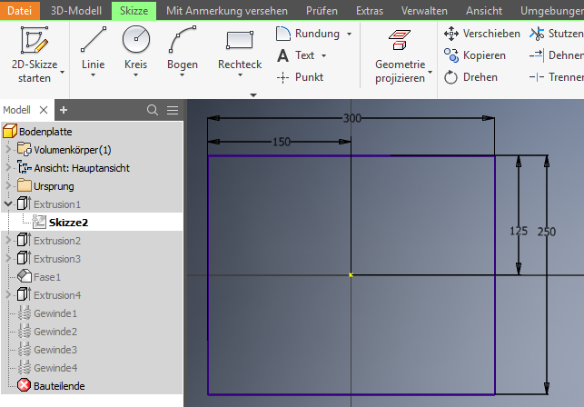

Um im Inventor ein Bauteil zu erstellen muss zuerst eine neue Datei erstellt werden. Man klickt auf "Neu" und wählt dann "Norm.ipt". Dann kann eine 2D-Skizze erstellt werden. Die Skizze kann man sehr einfach mit der Linienfunktion des Programms zeichnen. Nachdem man die Grundform hat sollte die Zeichnung noch vermasst werden. Danach kann die Skizze fertiggestellt werden.

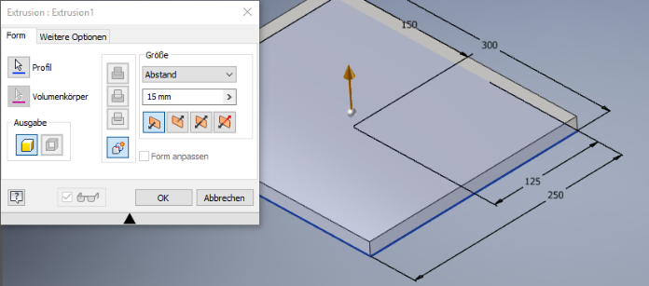Nachher kann man die Skizze extrudierten. Dafür wählt man die Funktion "Extrusion". Nachdem sich ein Fenster geöffnet hat kann man mit einem Mausklick die zu extrudierende Fläche anwählen und im Fenster die gewünschte Extrusionslänge und Richtung einstellen. Mit dieser Funktion können auch Löcher extrudiert werden. Mit der Funktion "Gewinde" kann man ein Gewinde einfügen. Die Funktionen "Fase" oder "Rundung" sind ebenfalls sehr praktisch.

Mit diesen fünf Funktionen ist man in der Lage das komplette Projekt zu modellieren.

Skizze starten

Neue Datei erstellen

Fase/ Rundung

Extrusionsfunktion

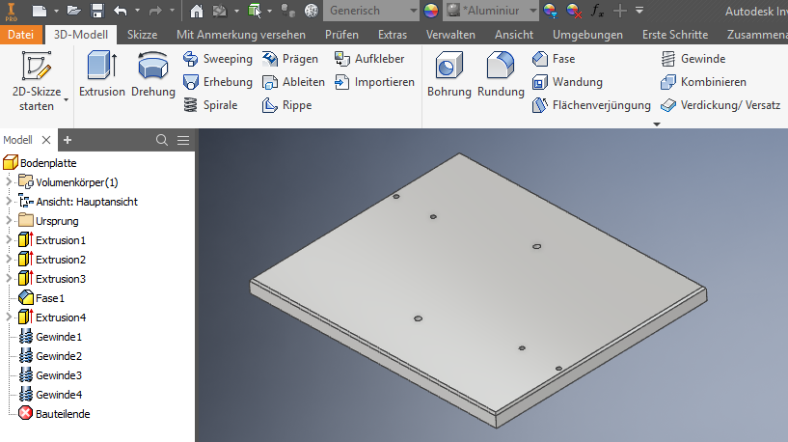

Übersicht

## Materialliste

Konstruktionsmaterialien:

|  |  |  |  |  |
| --- | --- | --- | --- | --- |
| Form | Masse in mm | Material | Anzahl | Verwendung |
| Rundprofil | Ø16 x 320 | Aluminium (AlMgSi0,5) | 2 | Hauptpfeiler |
| Rundprofil | Ø12 x 330 | Aluminium (AlMgSi0,5) | 2 | Hubstange lang |
| Rundprofil | Ø12 x 238 | Aluminium (AlMgSi0,5) | 2 | Hubstange kurz |
| Rundprofil | Ø20 x 40 | Aluminium (AlMgSi0,5) | 2 | Aufwickelspule |
| Rundprofil | Ø6 x 156 | Stahl | 1 | Drehachse |
| Blech | 200 x 104 x 3 | Aluminium (AlMgSi0,5) | 2 | Tragplatte |
| Blech | 120 x 104 x 3 | Aluminium (AlMgSi0,5) | 2 | Halterwinkel |
| Blech | 50 x 104 x3 | Aluminium (AlMgSi0,5) | 1 | Glashalterung |
| Blech | 100 x 60 x 3 | Aluminium (AlMgSi0,5) | 2 | Motorhalterung |
| Block | 300 x 250 x 15 | Stahl | 1 | Grundplatte |

Anbauteile:

|  |  |  |  |  |
| --- | --- | --- | --- | --- |
| Bezeichnung | Masse in mm | Material | Anzahl | Verwendung |
| Schlauchschelle | Ø100 – Ø75 | Stahl | 2 | Flaschenhalterung |
| Schnellkühler für Wein | Ø110 x 180 | Plastik | 1 | Flaschenhalterung |
| Kantenschutz | Ca. 0.5m | Plastik | 1 | Glashalterung |
| Velo-Bremskabel | Ca. 1m | Metall | 1 | Seilzug |

Schrauben und Zubehör:

|  |  |  |  |  |
| --- | --- | --- | --- | --- |
| Bezeichung | Masse | Material | Anzahl | Verwendung |
| Madenschraube | M4 x 10mm | Stahl | 2 | Aufwickelspule |
| Zylinderkopfschraube | M4x 20mm | Stahl | 8 | Motorhalterung |
| Senkkopfschraube | M4 x 8mm | Stahl | 2 | Flaschenhalterung |
| Sechskantschraube | M5x 16mm | Stahl | 4 | Motorhalterung |
| Sechskantschraube | M5 x 12mm | Stahl | 8 | Tragplatte |
| Zylinderkopfschraube | M5 x 16mm | Stahl | 2 | Hubstange |
| Zylinderkopfschraube | M6 x 20mm | Stahl | 2 | Hauptpfeiler |
| 6kt Mutter | M4 | Stahl | 8 | Motorhalterung |
| Unterlegscheibe | M4 | Stahl | 18 | Motor- und Flaschenhalter |
| Unterlegscheibe | M5 | Stahl | 14 | Motorhalterung, Tragplatte |
| Unterlegscheibe | M6 | Stahl | 2 | Hauptpfeiler |

## Mechanischer Aufbau

Drehstange

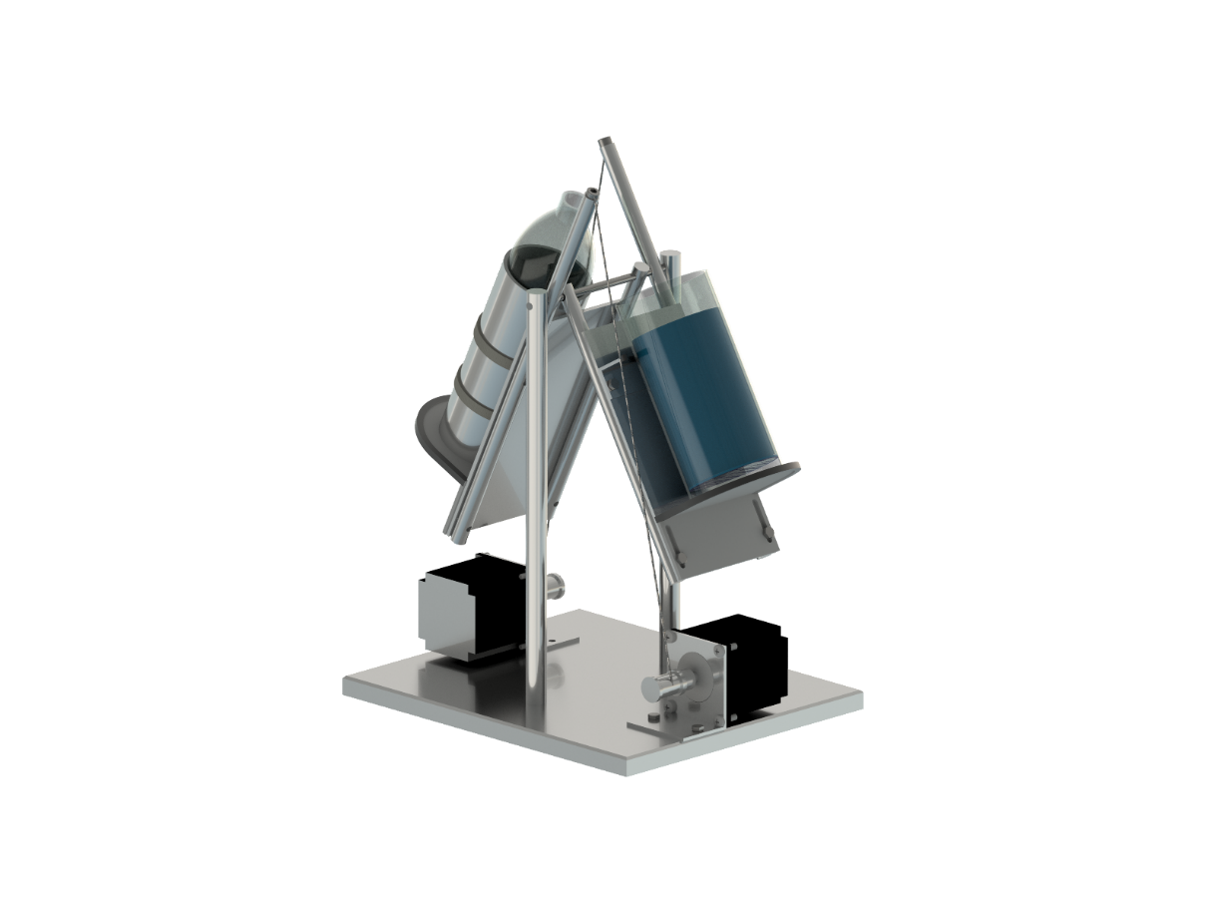

Seil

Funktionsprinzip:

Zwei Motoren, einer zuständig für das

Hubstange

Glas, der Andere für die Flasche, haben jeweils eine

Aufwickel-spule

Aufwickelspule an ihrer Achse montiert. Wenn diese Spulen drehen wickeln sie das Seil auf und ziehen somit an der Hubstange. Diese ist an der Drehstange montiert und fängt somit an zu drehen. Also werden die Flasche und das Glas angehoben und die Maschine kann so das Getränk einschenken.

Herstellung:

Zu Herstellung benötigt man eine Drehbank und eine Standbohrmaschine. Ausserdem braucht man Imbusschlüssel, Schraubenzieher, Sechskantschlüssel und einen Seitenschneider.

Montage:

Der Aufbau ist relativ einfach und kann mit technischem Verständnis und einem Bild aufgebaut werden.

## Gehäuselayout

|  |  |  |
| --- | --- | --- |
| Position | Artikel | Masse (länge/breite/höhe) in mm |
| 1 | Arduino Mega | 60x120 |
| 2 | Netzgerät | 125x125 |
| 3 | Arduino Uno | 60x80 |
| 4 | Motoren Boards | 60x85 |
| 5 | Festspannungsregler | 30x45 |
| 6 | Display | 110x185 |
| - | Gehäuse | 300/230/150 |

Gehäuse:

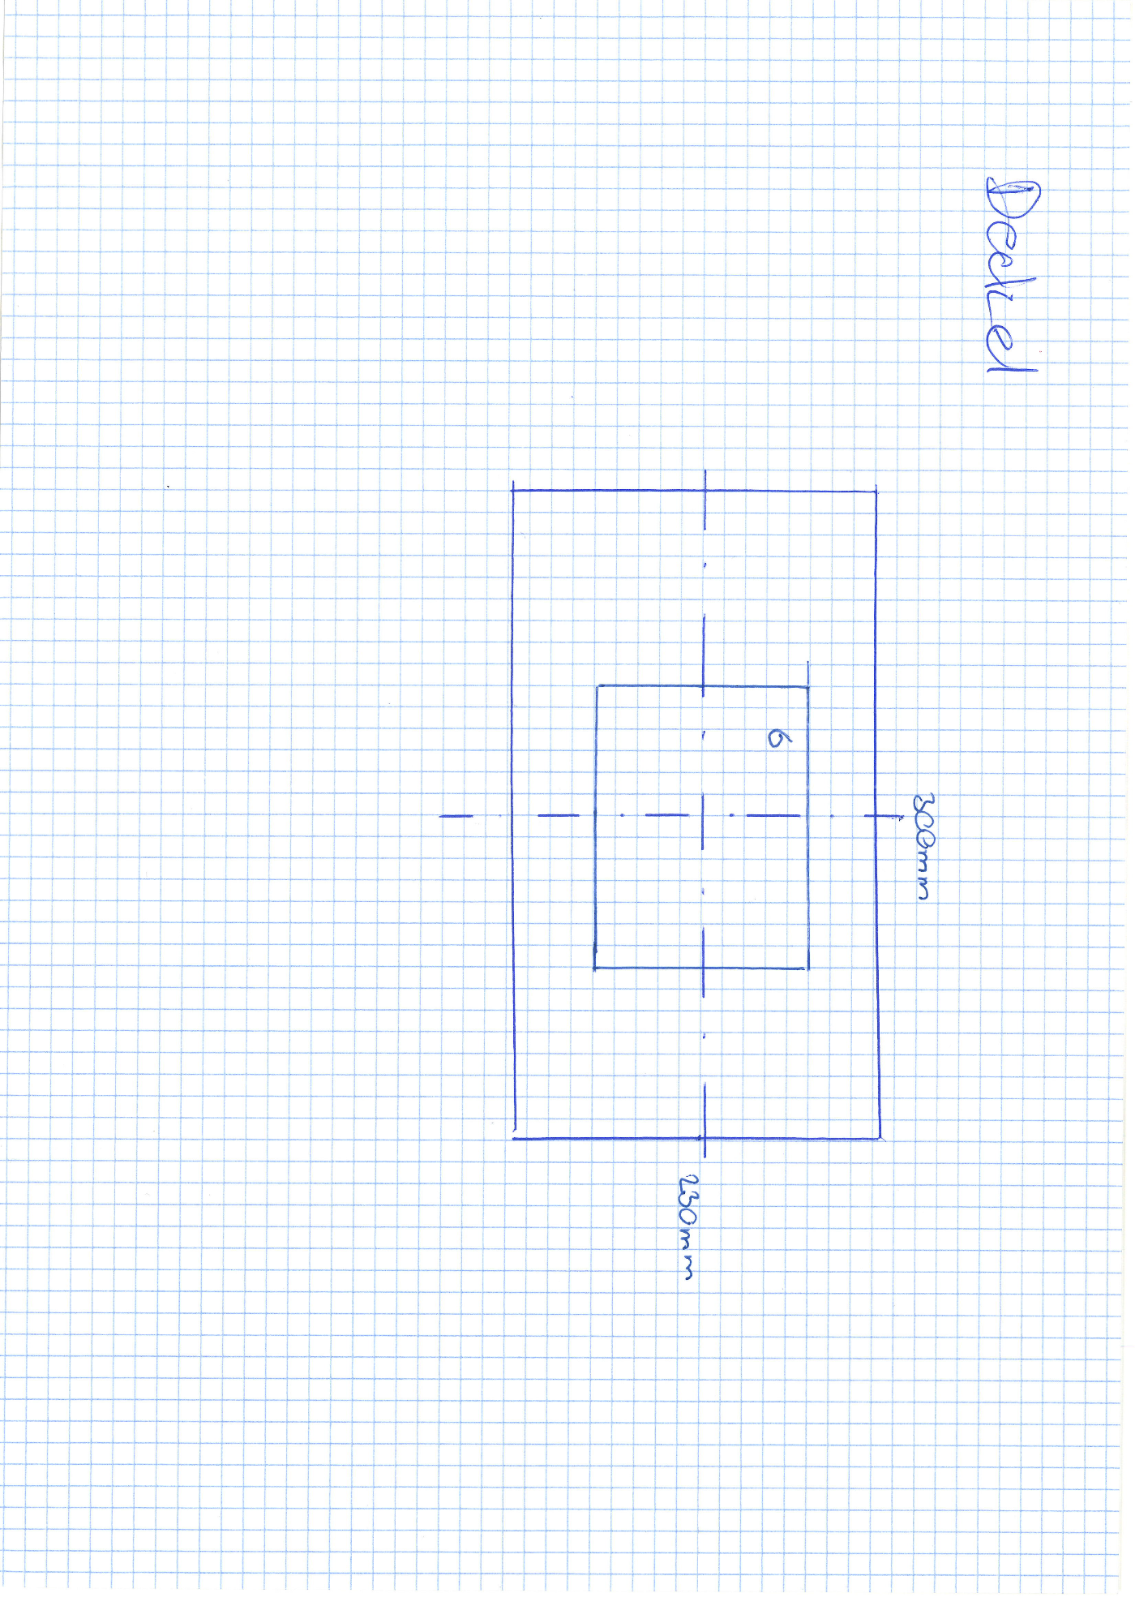

Deckel:

## Gehäusemontage

|  |  |  |  |
| --- | --- | --- | --- |
| Position | Artikel | Länge mm | Anzahl |
| 1 | Tragschiene | 130 | 2 |
| 1 | Blechschrauben | 10 | 4 |
| 1 | U Scheiben | - | 4 |
| 2 | Tragschiene | 228 | 2 |
| 2 | Nutenstein M6 | - | 4 |
| 2 | Schrauben M6 | 10 | 4 |
| 3 | Winkel | Schema | 1 |
| 3 | Tragschiene | 65 | 1 |
| 3 | Blechschrauben | - | 1 |
| 3 | Schraube M5 | 12 | 1 |
| 3 | U Scheiben M5 | - | 2 |
| 3 | Mutter M5 | - | 1 |
| 4 | Nutenstein Ø4 | - | 8 |
| 4 | Schraube M3 | 18 | 8 |
| 4 | U Scheiben M3 | - | 16 |
| 4 | Muttern M3 | - | 8 |
| - | Befestigungsstreifen | - | 1 |
| - | Gehäuse | - | 1 |

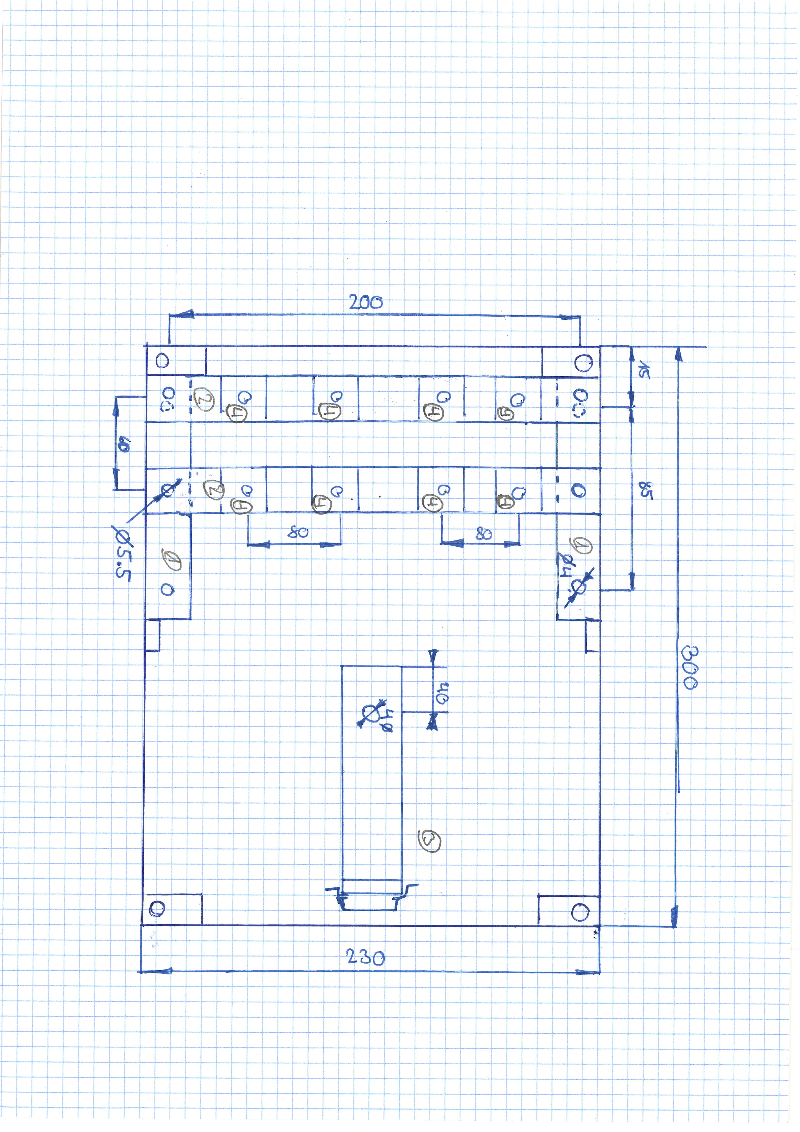

Position 3:

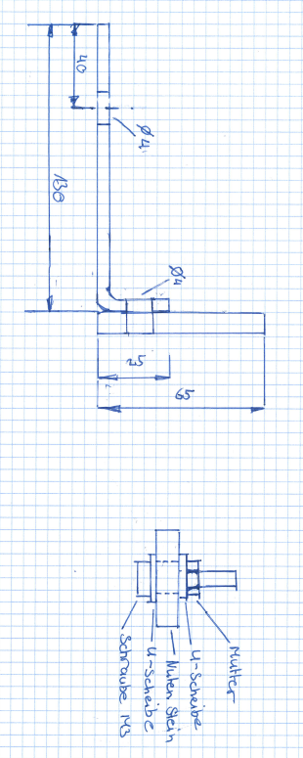

Position 4:



## Elektrisches Schema







# Motoren

## Technische Daten

|  |  |  |
| --- | --- | --- |
| Spezifikation | Einheit | Wert |
| Spannung | V | 3.36 |
| Phasenstrom (nominal) | A | 2.8 |
| Phasenstrom (max. Dauerhaft) | A | 3.0 |
| Wicklungswiderstand (@20°C) | Ω | 1.2 |
| Wicklungsinduktivität | mH | 4.6 |
| Drehmoment | Nm | 2.1 |
| Rotorträgheit | gcm2 | 570 |
| Gewicht | Kg | 1.2 |
| Isolierklasse |  | B |
| Isolationswiderstand | Ω | 100M |
| Spannungsfestigkeit (1 min) | VAC | 500 |
| Anschlussleiter | Nr. | 4 |
| Max. Zulässige Spannung | V | 75 |
| Schrittwinkel | ° | 1.8 |
| Schrittwinkel Genauigkeit | % | 5% |
| Flanschgrösse | mm | 60.5 |
| Motorlänge | mm | 65.0 |
| Achsdurchmesser | mm | 7.5 |
| Achslänge | mm | 22.4 |
| Achse Ausschnitt (0.5mm tief) | mm | 20.0 |
| Achsspiel radial (450g last) | mm | 0.02 |
| Achsspiel axial (450g last) | mm | 0.08 |
| Max. Radialkraft | N | 75 |
| Max. Axialkraft | N | 15 |
| Umgebungstemperatur min. | °C | -20 |
| Umgebungstemperatur max. | °C | +50 |
| Max. Erwärmung | K | 80 |

## Ansteuerung

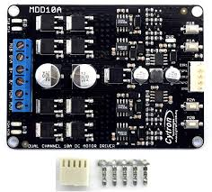

Angesteuert werden die Motoren über 2 Treiberboards, die jeweils über 2 H-Brücken verfügen, mit denen die beiden Wicklungen eines Motors angesteuert werden können. Die Treiberboards haben eine maximale Spannung von 30V und ein maximaler Strom von 10A, der dauerhaft geführt werden kann.

## Formeln

Verzögerung zwischen 2 Schritten. Jene wird anhand von V (Gewünschte Rotationsgeschwindigkeit in °/s) berechnet.

Der Endwert ist die Verzögerung in µs.

$$t=\frac{\left(\frac{\frac{1000}{\frac{V}{360}∙100}}{2}\right)∙1000}{2}$$

PMW Puls-Pausenverhältnis. Jenes wird anhand der Drehgeschwindigkeit berechnet. Je schneller der Motor dreht, desto grösser muss das Puls-Pausenverhältnis sein.

Der Endwert ist eine Zahl von 0-255, wobei 0 0% entspricht und 255 100% entspricht.

$$PPV=0.15121∙V+60$$

# Software

## Aufbau der Software

Die Software hat vier Betriebsmodi:

* Ausgeschalten

Alle Werte werden zurückgesetzt.

* Hand

Mit dem Touch Panel kann im Tippbetrieb gefahren werden.

* Inspektion

Bei einem Signal vom Touch Panel wird zu den Endpositionen gefahren.

* Automatik

Folgende Schrittkette wird abgearbeitet:

LPos1: Position zum Schütteln

LPos2: Position angehoben, aber noch nicht einschenken (auf Glas warten)

LPos3: Position zum einschenken

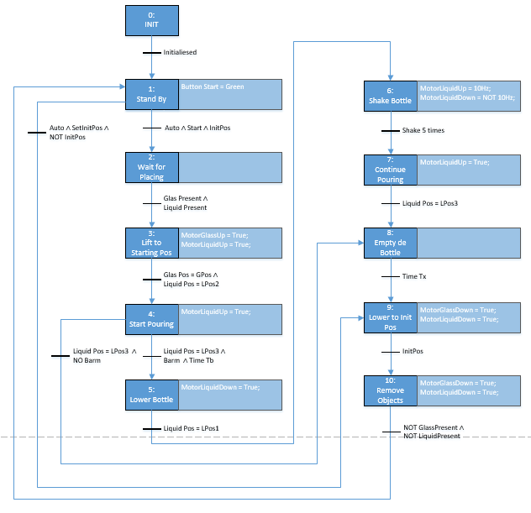GPos: Position Glas leicht geneigt

## Display

Das Display besitzt vier Seiten:

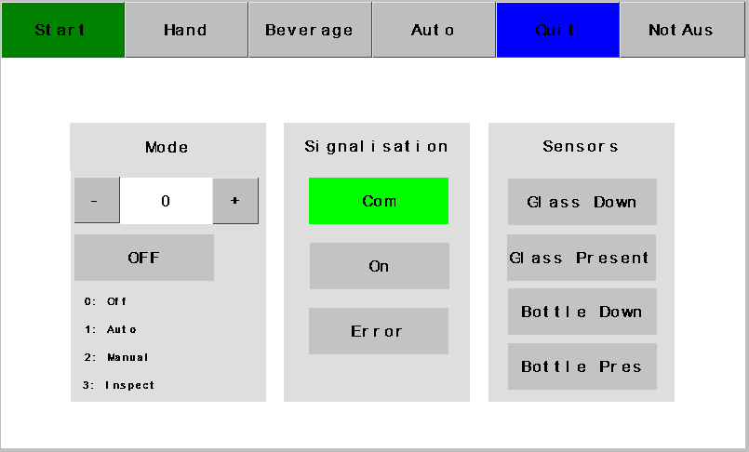Start (Seite 0):

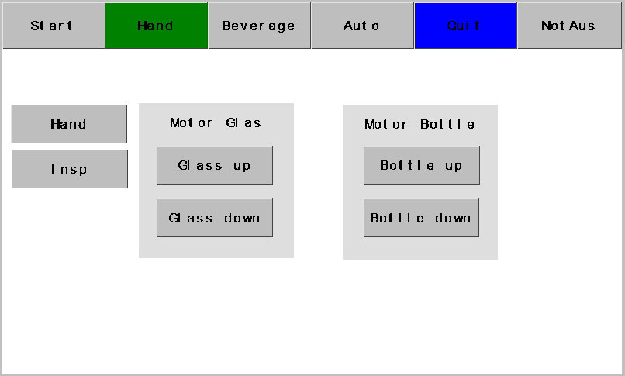Hand (Seite1):

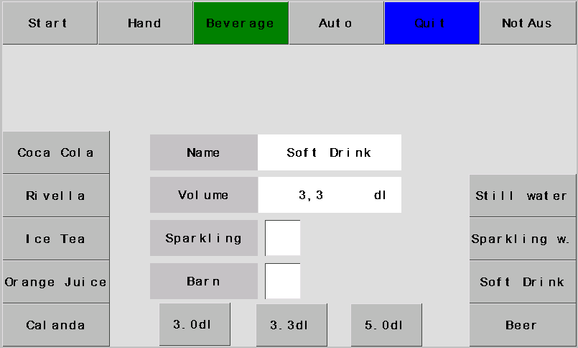Getränk (Seite2):

Auto (Seite3):

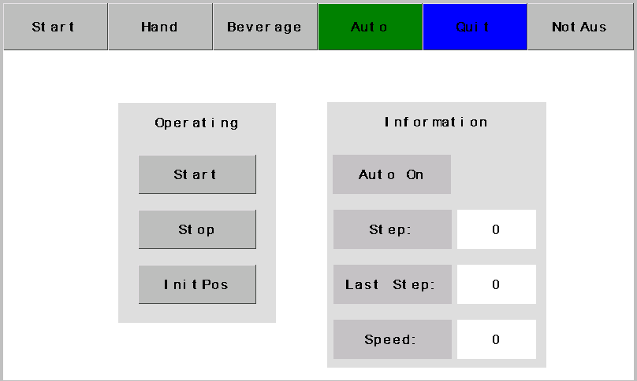

Jedes Objekt hat eine Objekt ID welche automatisch vom Editor zugewiesen wird. Die ID’s die in der Software benötigt wurden sind in der folgenden Tabelle aufgelistet:

## Kommunikation

Die beiden Arduinos kommunizieren über ein paar Schnittstellen-Bits, die über normale Ein- / Ausgangspins miteinander verbunden sind. Da dies die Zykluszeit nur minimal beeinflusst und wir keine grösseren Daten wie Ganzzahlen etc. übermitteln müssen

Der Arduino Mega kommuniziert über die Serielle Schnittstelle 1 mit dem Touch Panel. Bei einem Tastenbefehl schickt das Touch Panel ein Telegramm vom sieben Bytes im hexadezimal Format an den Arduino.

Telegramm HMI-CPU:

65 02 16 01 FF FF FF

65: Start Sequenz (Alle Telegramme des Touch Panels starten mit 65)

02: Seiten Nummer

16: Objekt ID

01: Zustand des Tasters (0 oder 1)

FF: End Sequenz (FF FF FF beendet alle Telegramme des Touch Panels)

Telegramm CPU-HMI:

Leider funktionierte die Nextion Library nicht da sie auf einem älteren Stand zu sein scheint. Auch konnten wir die Farben, Zahlen etc. auch nicht mit einem String Telegramm verändert. Einige Objekte werden nun direkt vom Touch Panel selbst geändert um eine Signalisation zu ermöglichen.

## Testprotokoll

Grundsituation:

* Speisung ist angeschlossen
* Programm geladen und Arduino gestartet
* Keine aktiven Fehler vorhanden
* Glas in der unteren Endlage
* Flasche in der unteren Endlage

|  |  |  |  |
| --- | --- | --- | --- |
| Schritt | Beschreibung | Nicht i.O. | i.O. |
| Handbetrieb | Ausgangslage erstellen |  |  |
| 1a | Anlage auf Handbetrieb schalten   * Betriebsarte wechselt auf Hand (Display) |  |  |
| 2a | Taste «Glas hoch» drücken   * Motor für Glass im Rechtslauf -> Glas nach oben |  |  |
| 3a | Taste «Glas hoch» loslassen   * Motor für Glass bleibt stehen |  |  |
| 4a | Taste «Glas runter» drücken   * Motor für Glass im Linkslauf -> Glas nach unten |  |  |
| 5a | Taste «Glas runter» loslassen   * Motor für Glass bleibt stehen |  |  |
| 6a | Taste «Flasche hoch» drücken   * Motor für Flasche im Rechtslauf -> Flasche nach oben |  |  |
| 7a | Taste «Flasche hoch» loslassen   * Motor für Flasche bleibt stehen |  |  |
| 8a | Taste «Flasche runter» drücken   * Motor für Flasche im Linkslauf -> Flasche nach runter |  |  |
| 9a | Taste «Flasche runter» loslassen   * Motor für Flasche bleibt stehen |  |  |
| Testbetrieb | Ausgangslage erstellen |  |  |
| 1b | Anlage auf Testbetrieb schalten   * Betriebsarte wechselt auf Test (Display) |  |  |
| 2b | Taste «Glas hoch» drücken   * Motor für Glas im Rechtslauf -> Glas nach oben |  |  |
| 3b | Taste «Glas hoch» loslassen   * Motor für Glas bleibt im Rechtslauf |  |  |
| 4b | Glas erreicht maximale Höhe (digitaler Endschalter)   * Motor für Glas bleibt stehen |  |  |
| 5b | Taste «Glas runter» drücken   * Motor für Glas im Linkslauf -> Glas nach unten |  |  |
| 6b | Taste «Glas runter» loslassen   * Motor für Glas bleibt im Linkslauf |  |  |
| 7b | Glas untere Endlage (betätigt Endschalter)   * Motor für Glas bleibt stehen |  |  |
| 8b | Taste «Flasche hoch» drücken   * Motor für Flasche im Rechtslauf -> Flasche nach oben |  |  |
| 9b | Taste «Flasche hoch» loslassen   * Motor für Flasche bleibt im Rechtslauf |  |  |
| 10b | Flasche erreicht maximale Höhe (digitaler Endschalter)   * Motor für Flasche bleibt stehen |  |  |
| 11b | Taste «Flasche runter» drücken   * Motor für Flasche im Linkslauf -> Flasche nach unten |  |  |
| 12b | Taste «Flasche runter» loslassen   * Motor für Flasche bleibt im Linkslauf |  |  |
| 13b | Flasche untere Endlage (betätigt Endschalter)   * Motor für Flasche bleibt stehen |  |  |
| Automatikbetrieb | Ausgangslage erstellen (ohne Hefe) |  |  |
| 1c | Anlage auf Automatikbetrieb schalten   * Betriebsarte wechselt auf Auto (Display) |  |  |
| 2c | Taster «Anlage starte» drücken   * Anlage ist eingeschaltet (Display) |  |  |
| 3c | Glas und Flasche in Vorrichtung stellen   * Keine Bewegung |  |  |
| 4c | Wartezeit abwarten (t = 1s)   * Motor für Glas im Rechtslauf -> Glas nach oben * Motor für Flasche im Rechtslauf -> Flasche nach oben |  |  |
| 5c | Glas erreicht Position oben   * Motor für Glas bleibt stehen * Motor für Flasche im Rechtslauf -> Flasche nach oben |  |  |
| 6c | Flasche erreicht Position3   * Motor für Glas bleibt stehen * Motor für Flasche bleibt stehen |  |  |
| 7c | Wartezeit abwarten (t = 5s)   * Motor für Glas im Linkslauf -> Glas nach unten * Motor für Flasche im Linkslauf -> Flasche nach unten |  |  |
| 8c | Glas erreicht Position unten   * Motor für Glas bleibt stehen * Motor für Flasche im Linkslauf -> Flasche nach unten |  |  |
| 9c | Flasche erreicht Position unten   * Motor für Flasche bleibt stehen |  |  |
| 10c | Flasche und Glas entfernen   * Bereit für neu Start |  |  |
| Automatikbetrieb | Ausgangslage erstellen (mit Hefe) |  |  |
| 1d | Anlage auf Automatikbetrieb schalten   * Betriebsarte wechselt auf Auto (Display) |  |  |
| 2d | Taster «Anlage starte» drücken   * Anlage ist eingeschaltet (Display) |  |  |
| 3d | Glas und Flasche in Vorrichtung stellen   * Keine Bewegung |  |  |
| 4d | Wartezeit abwarten (t = 1s)   * Motor für Glas im Rechtslauf -> Glas nach oben * Motor für Flasche im Rechtslauf -> Flasche nach oben |  |  |
| 5d | Glas erreicht Position oben   * Motor für Glas bleibt stehen * Motor für Flasche im Rechtslauf -> Flasche nach oben |  |  |
| 6d | Flasche erreicht Position3   * Motor für Glas bleibt stehen * Motor für Flasche bleibt stehen |  |  |
| 7d | Wartezeit abwarten (t = 3.5s)   * Motor für Flasche im Linkslauf -> Flasche nach unten |  |  |
| 8d | Flasche erreicht Position unten   * Motor für Flasche -> Flasche schütteln |  |  |
| 9d | Flache 5 mal geschüttelt   * Motor für Flasche im Rechtslauf -> Flasche nach oben |  |  |
| 10d | Flasche erreicht Position3   * Motor für Flasche bleibt stehen |  |  |
| 11d | Wartezeit abwarten (t = 1.5s)   * Motor für Glas im Linkslauf -> Glas nach unten * Motor für Flasche im Linkslauf -> Flasche nach unten |  |  |
| 12d | Glas erreicht Position unten   * Motor für Glas bleibt stehen * Motor für Flasche im Linkslauf -> Flasche nach unten |  |  |
| 13d | Flasche erreicht Position unten   * Motor für Flasche bleibt stehen |  |  |
| 14d | Flasche und Glas entfernen   * Bereit für neu Start |  |  |

# Bedienungsanleitung (Hardware und Software)

## Inbetriebnahme des Gerätes oder der Software

## Funktion der Bedienungselemente

Bedienelementarten:



* Bedienelemente (Taster) sind graue Schaltflächen mit Schattierung, durch Betätigen des Tasters wird eine Aktion ausgelöst. Einige Taster wechseln auch ihre Farbe um ihre Freigab zu Signalisieren.
* Signalelemente sind graue Schaltflächen ohne Schattierung die grün werden wenn der Zustand auf 1 wechselt.
* Zahlenwerte werden mit weissen Schaltflächen ohne Schattierung dargestellt.

Jede Seite des Touch Panels besitzt die gleiche Kopfzeile, mit den Tastern Start

* Taster, sind als graue Schaltflächen mit Schattierung dargestellt, bei Betätigung lösen sie eine Aktion aus. Einige Taster ändern ihre Farbe um ihren Zustand oder ihre Freigabe anzuzeigen.
* Anzeigen, sind als graue Schaltflächen ohne Schattierung dargestellt, sie wechseln ihre Farbe um ihren Zustand anzuzeigen.
* Zahlen, sind in weissen Zahlenfeldern die keine Schattierung haben, ihr Wert ändert sich je nach betätigung eines Tasters.

Signalisationsfarben:

* Grün -> Zustand 1, oder Seite aktiv
* Grau -> Zustand 0, oder Setie inaktiv
* Rot -> Fehelrzustand 1
* Blau -> Freigeben

Kopfzeile:

Die Kopfzeile ist bei jeder Seite gleich, mit den vier linken Tasters kann man zwischen den Seiten hin und her schalten. Der Taster «Quit» ist dafür da um das Programm zurückzusetzen bzw. den Not Aus zurück zu setzen. Mit dem Taster Not Aus kann man sofot ausschalten.

Seite Start:



* Mit den Tastern «+» / «-» kann man die Betriebsart ändern, die Zahl dazwischen zeigt die Nummer der Betriebsart an und unten ist die Betriebsart in Textform angezeigt.
* Bei Signalisationen sieht man ob die Kommunikation funktioniert, die Anlage eingeschaltet ist und ob es einen Fehler hat.
* Bei Sensoren sieht man die Zustände der jeweiligen Sensoren.

Seite Hand:



* Links sieht man ob der Hand oder der Inspektion Modus eingeschalten ist.
* Mit den Tastern in der Mitte kann man den jeweiligen Motor nach oben und nach unten fahren lasse.

Seite Getränk:



* Links und rechts kann man sein Getränk auswählen, danach ändert sich die Anzeige in der Mitte. Die Boxen für Kohlensäure und Hefehaltig Getränke kann man auch manuell setzen in dem man darauf drückt.
* Unten kann man das Volumen der Flasche auswählen.

Seite Auto:



* Mit den Tastern Start und Stopp kann man den Automatikbetrieb starten bzw. stoppen.
* Bei Betätigung des Tasters InitPos fährt die Anlage auf ihre Grundstellung zurück.
* Auf der linken Seite findet man alle Infos, die im Automatikbetreib wichtig sind.

## Betriebsarten

Automatikbetreib:

Die Anlage muss auf Auto gestellt werden. Danach kann man auf der Seite Auto auf Start drücken. Sollte die Analgen nicht in der Grundstellung sein, so kann man auf InitPos drücken. Bevor man nun die Falsche platziert kann man noch einstellen welches Getränk man hat und es danach in der Halterung platzieren. Als nächstes kann man nun das Glas platzieren und drei Sekunden später beginnt der Prozess automatisch. Die Anlage leert das ganze Volumen in das platzierte Glas, sollte es sich um ein hefehaltiges Getränk halten so wird der letzte Teil des Getränkes noch geschüttelt und dann auch noch eingeschenkt. Wenn die Behälter wieder in der unteren Endlage sind kann man zuerst das Getränk und danach das Glas entfernen und die Anlage ist bereit erneut gestartet zu werden.

Handbetreib:

Die Anlage muss auf Hand gestellt werde. Danach können die Motoren im Tippbetrieb bedient werden. Also fahren die Morten solange in die Richtung (nach oben oder unten) wie man den Taster betätigt.

Inspektion:

Die Anlage muss auf Insp gestellt werden. Danach kann man die Motoren von Handsteuern. Dabei wird durch einmaliges betätigen eines Tasters bis zur Endlage gefahren und hält dort automatisch. Dieser Modus eignet sich für die Inbetriebnahme um zu überprüfen ob die maximale Höhe korrekt eingestellt ist und ob die Endschalter funktionieren

## Kalibrierung

Die Positionen und Geschwindigkeit werden einmalig im Programm angepasst danach sind keine Kalibrierungen mehr nötig.

# Technische Daten

## Eingangsgrössen

|  |  |  |
| --- | --- | --- |
| Spezifikation | Einheit | Wert |
| Spannung primär | VAC | 230 |
| Spannung sekundär | V | 24 |
| Steuerspannung 1 | V | 9 |
| Steuerspannung 2 | V | 5 |
| Strom Peak | A | 14 |
| Max. Strom dauerhaft | A | 10 |
| Leistung Peak | W | 336 |
| Max. Leistung dauerhaft | W | 240 |

## Sicherungen

Elektronischer Überlastschutz

## Mechanische Daten: Abmessungen und Gewicht

|  |  |
| --- | --- |
| Länge | 300cm |
| Breite | 250cm |
| Gewicht | 11.2kg |

# Schlussbetrachtung

In general, we are pleased with our results. We achieved our goal; all three operating modes are working, and the system can be operated with an LCD touch screen. In Addition, we achieved an advanced requirement, namely shaking the bottle if there is barn in it.

The specification of the project didn’t change over the time, but once at the very beginning we had to adjust our time plan.

Unfortunately, we were not able to establish a communication that can send data form the Arduino to the display. Neither the downloadable Nextion Library nor common string telegrams worked. This problem was a little bit frustrating.

Also, the Arduino programming environment was not very comfortable, because there are very few tools to structure your project. It was more like programming in the windows notepad rather than having a programming environment.

The best part of the project was the individuality we had. We could plan, realise and test the whole project on our own. Another part was to find solution to our problems, reading the documentation etc. and learn to handle new technical devices.

We really enjoyed working on this project, but on the other hand we are happy to finish the project and come to an end.

# Bilder

